21.05.20.Алгебра 8 класс Повторение
Тема урока : Свойства степени с целым показателем.
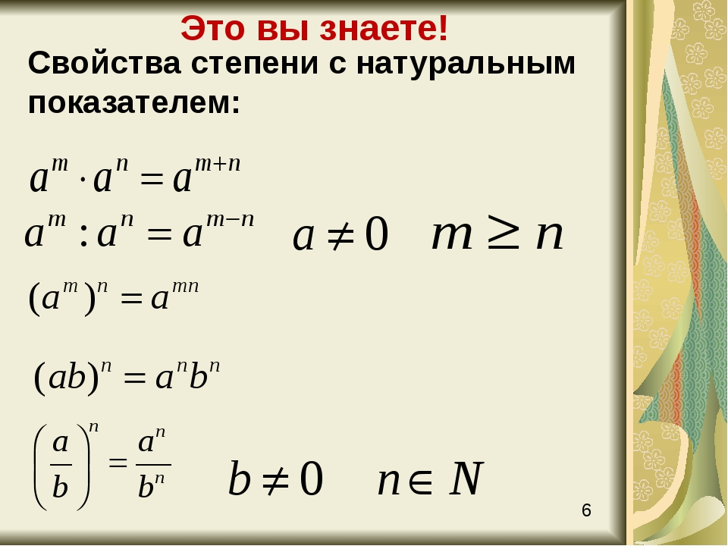
Решить :
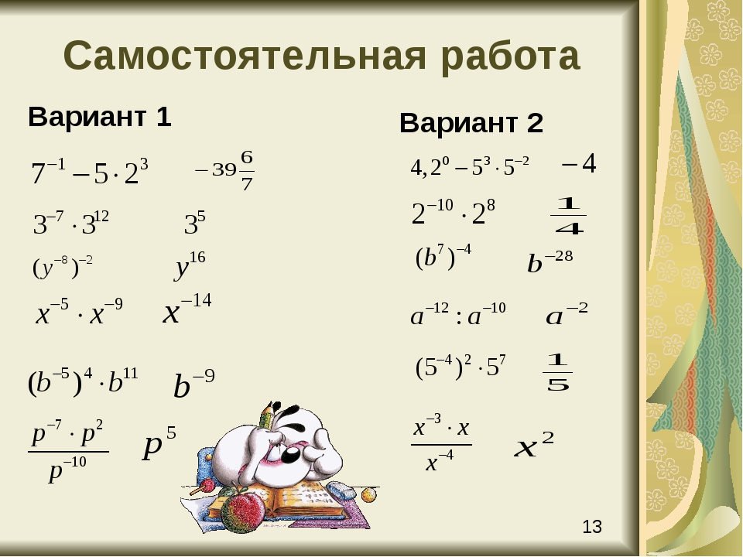

Домашнее задание: Придумать пять примеров по теме и решить.

